МИНИСТЕРСТВО ОБРАЗОВАНИЯ И НАУКИ
РОССИЙСКОЙ ФЕДЕРАЦИИ
Филиал ФГБОУ ВО
«Национальный исследовательский университет «МЭИ»
в городе Смоленске

Кафедра электроники и микропроцессорной техники

СХЕМОТЕХНИКА

Лабораторная работа №4
« Избирательные усилители и автогенераторы»

Группа: ПЭ1-15
Студент: Новикова М.С.
Цыганкова Д.Д.
Вариант: №16
Преподаватель: к.т.н., доц. Амелин С.А.

г. Смоленск
2018 г.

Рабочее задание

1. Избирательный усилитель с двойным T-мостом
1.1. Собрать схему избирательного усилителя на ОУ с двойным T-мостом (см. слайды к лекциям). Напряжении питания ОУ принять равным +/- 15В.
1.2. Рассчитать параметры компонентов двойного T-моста для получения частоты настройки (центральной частоты) 4 кГц. Коэффициент усиления на частоте настройки должен быть 50.

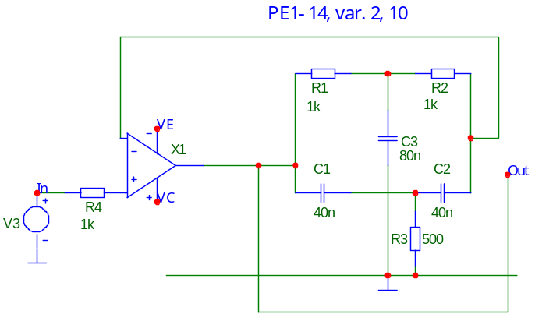
Рисунок 1.

1.3. Построить амплитудно-частотную характеристику схемы. Убедиться в соответствии заданных и полученных параметров. Указать на схеме и графиках группу и номер варианта. Схему и графики занести в отчет.
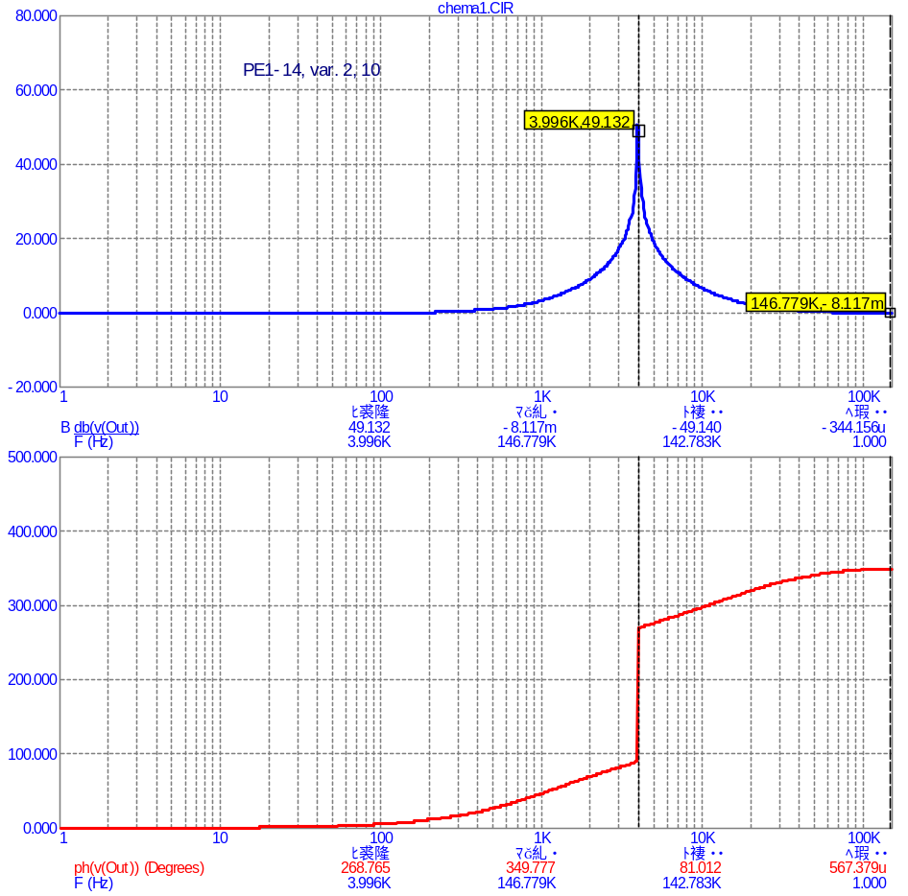
Рисунок 2.

1.4. Подать на вход схемы сложный сигнал, получаемый от 2 последовательно включенный генераторов синусоидального сигнала, каждый из которых формирует амплитуду 1В и частоты соответственно 2, 3, 4, 5, 6 кГц. Выполнить анализ переходных процессов и получить графики напряжения на входе и выходе избирательного усилителя. Указать на схеме и графиках группу и номер варианта. Схему и графики занести в отчет.
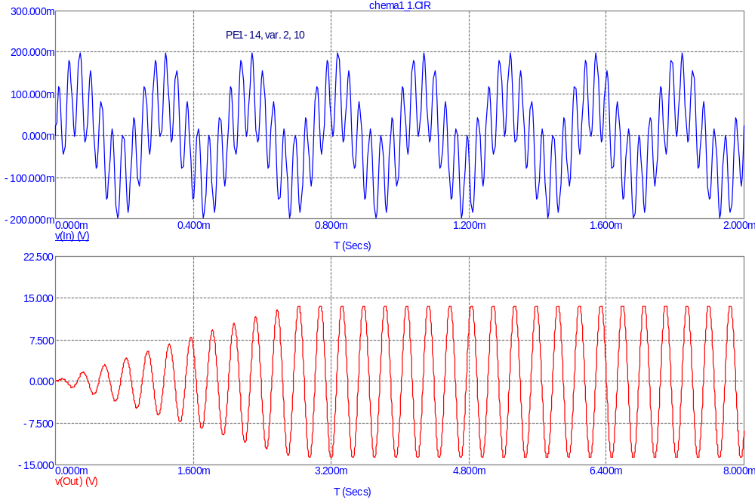
Рисунок 3.

2. Генератор синусоидальных колебаний с тремя RC-цепями.
2.1. Собрать схему генератора синусоидальных колебаний на ОУ с тремя RC-цепями (см. слайды к лекциям). Напряжение питания ОУ принять равным +/- 15В.
2.2. Рассчитать параметры компонентов схемы для получения частоты синусоидальных колебаний 4 кГц.
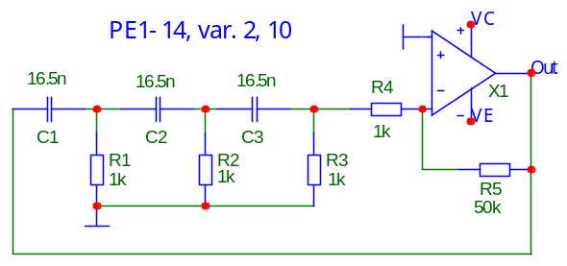
Рисунок 4.

2.3. Выполнить анализ переходных процессов и получить графики напряжения на выходе схемы. Время расчета установить так, чтобы на график выходилось 4-5 периодов напряжения. Проверить правильность выполненного расчета. Указать в поле графика группу и номер варианта, графики занести в отчет.
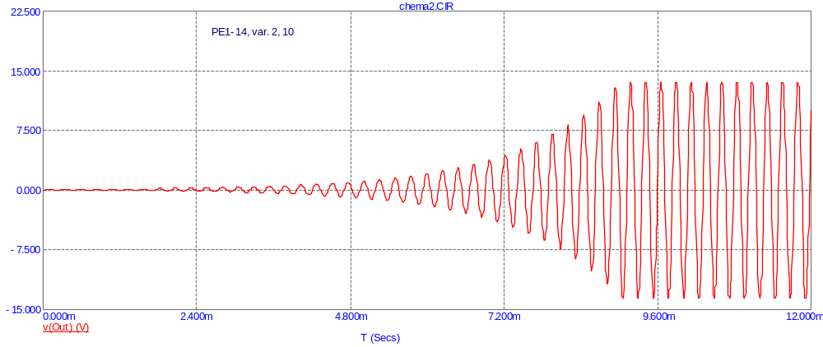
Рисунок 5.
3. Генератор синусоидальных колебаний с мостом Вина
3.1. Собрать схему генератора синусоидальных колебаний на ОУ с мостом Вина с нелиненой ООС на полевом транзисторе (см. слайды к лекциям). Напряжении питания ОУ принять равным +/- 15В.
3.2. Рассчитать параметры компонентов схемы для получения частоты синусоидальных колебаний 5 кГц.
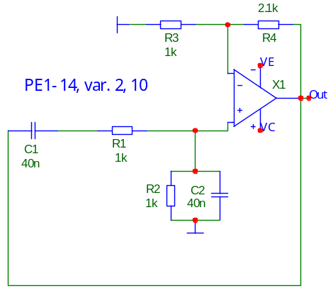
Рисунок 6.

3.3. Выполнить анализ переходных процессов и получить графики напряжения на выходе схемы. Время расчета установить так, чтобы на график выходилось 4-5 периодов напряжения. Проверить правильность выполненного расчета. Указать в поле графика группу и номер варианта, графики занести в отчет.
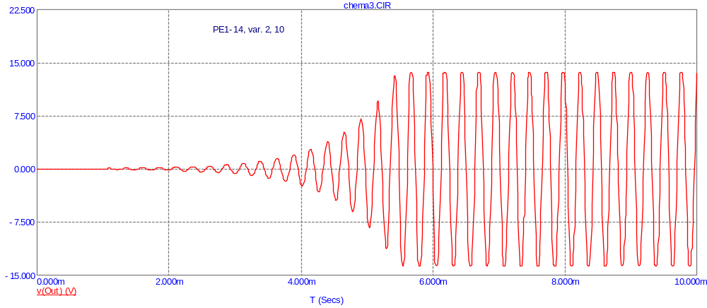
Рисунок 7.

